1. SELECT * FROM pasien WHERE nama_pasien LIKE 'a%';

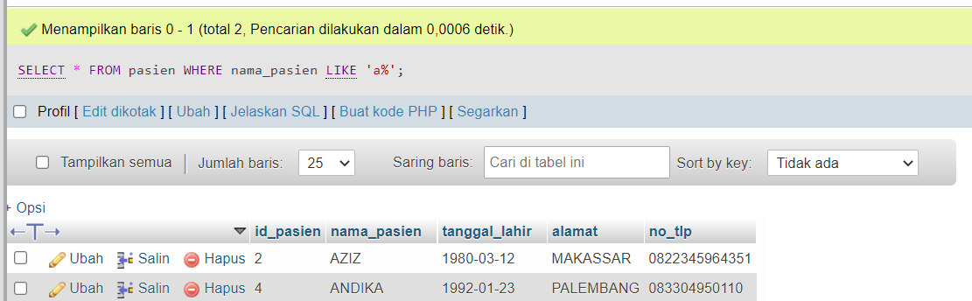

1. SELECT * FROM pasien WHERE nama_pasien LIKE '%a';

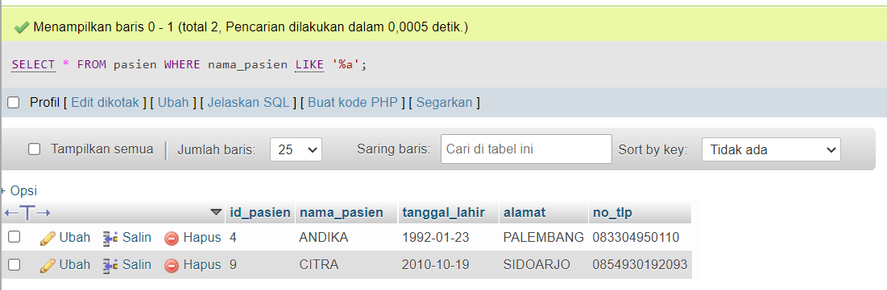

1. SELECT * FROM obat WHERE nama_obat LIKE '%ex%';

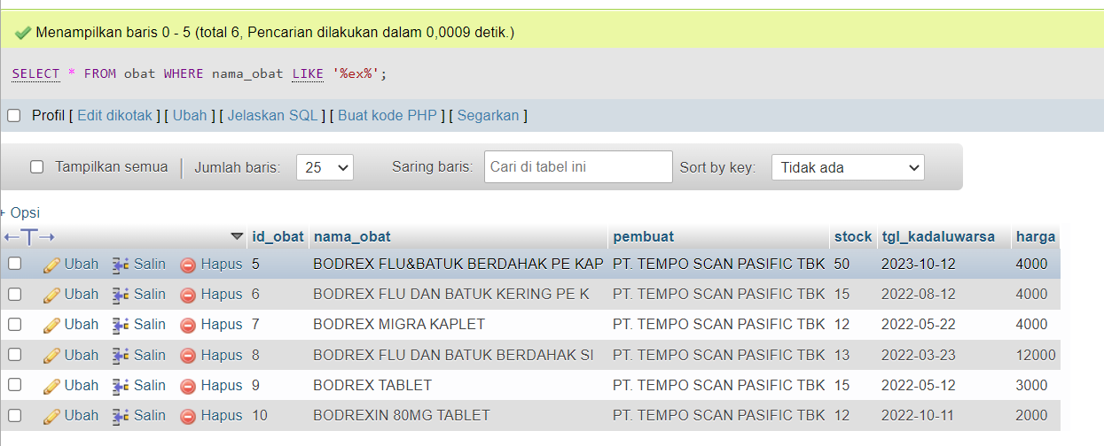

1. SELECT * FROM obat WHERE nama_obat LIKE '_i%';

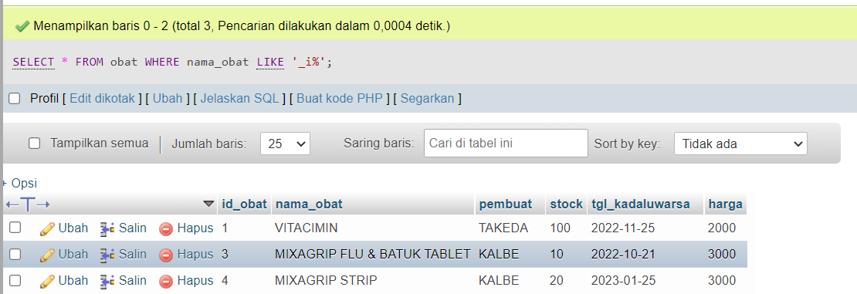

1. SELECT * FROM obat WHERE nama_obat LIKE 'b%t';

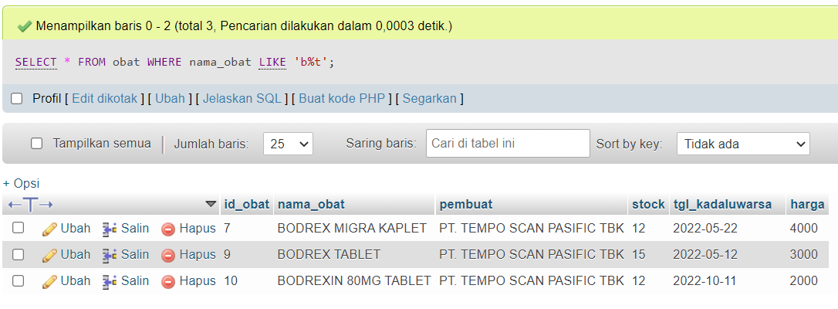

1. SELECT * FROM obat WHERE tgl_kadaluwarsa >='2022-10-11';

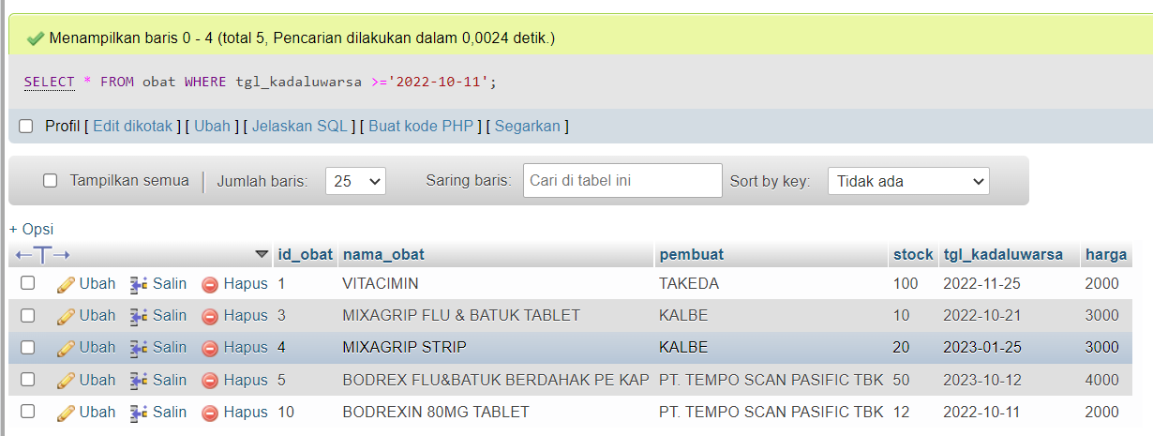

1. SELECT nama_obat, stock, tgl_kadaluwarsa FROM obat WHERE tgl_kadaluwarsa <='2022-05-11' ORDER BY stock ASC;

1. SELECT pembuat, SUM(stock) AS TOTAL_OBAT FROM obat GROUP BY pembuat ORDER BY TOTAL_OBAT DESC;

1. SELECT pembuat, SUM(id_obat) AS JUMLAH_JENIS_OBAT FROM obat GROUP BY pembuat ORDER BY JUMLAH_JENIS_OBAT ASC;

1. SELECT nama_pasien, tanggal_lahir FROM pasien WHERE tanggal_lahir BETWEEN '1970-01-01' AND '2000-01-01' GROUP BY nama_pasien ORDER BY tanggal_lahir ASC;

